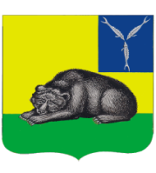
ВОЛЬСКОЕ МУНИЦИПАЛЬНОЕ СОБРАНИЕ
ВОЛЬСКОГО МУНИЦИПАЛЬНОГО РАЙОНА
САРАТОВСКОЙ ОБЛАСТИ

РЕШЕНИЕ

от 30.11.2017 г. № 5/17-139 г. Вольск

Об избрании Председателя Вольского
муниципального Собрания V созыва

В соответствии со ст. 19 Устава Вольского муниципального района, решением Вольского муниципального Собрания от 25.12.2009 года № 3/52-703 «О Регламенте Вольского муниципального Собрания», Вольское муниципальное Собрание

РЕШИЛО:

- Избрать Председателем Вольского муниципального Собрания V созыва на непостоянной основе депутата Вольского муниципального Собрания Кирсанову Ольгу Александровну.

- Настоящее Решение вступает в силу с момента принятия и подлежит
официальному опубликованию.

Председатель Вольского
муниципального Собрания О.А. Кирсанова

